Лабораторная работа №4
Проектирование пользовательского интерфейса
Вариант 1. Система бронирования туристических услуг

1. Определение структуры экранов
Перечень экранов системы
№ | Экран | Назначение | Основные элементы | Доступные действия
1 | Авторизация | Вход в систему | Форма логина/пароля, кнопка «Войти», ссылка «Регистрация» | Войти, перейти к регистрации
2 | Регистрация | Создание учётной записи клиента | Форма (ФИО, email, телефон, пароль), кнопка «Зарегистрироваться» | Зарегистрироваться, вернуться к входу
3 | Главная страница | Точка входа, обзор | Шапка, меню, блок популярных предложений, поиск | Перейти в каталог, к бронированиям, отчётам
4 | Каталог предложений | Просмотр и поиск туристических услуг | Фильтры (страна, город, цена, даты), карточки предложений | Фильтровать, открыть карточку, забронировать
5 | Карточка предложения | Детальный просмотр услуги | Фото, описание, цена, даты, кнопка «Забронировать» | Забронировать, вернуться в каталог
6 | Оформление бронирования | Создание заявки | Форма (даты, количество человек), итоговая сумма, кнопка «Подтвердить» | Подтвердить, отменить
7 | Мои бронирования | Список заявок клиента | Таблица бронирований, статусы, кнопка «Отменить» | Просмотреть, отменить, оплатить
8 | Управление предложениями | CRUD предложений (менеджер) | Таблица, кнопки «Создать», «Редактировать», «Удалить» | Создать, редактировать, удалить
9 | Обработка заявок | Обработка бронирований (менеджер) | Таблица заявок, кнопки «Подтвердить», «Отклонить» | Подтвердить, отклонить, изменить статус
10 | Отчёты | Формирование отчётов | Фильтры по периоду, кнопка «Сформировать», таблица | Сформировать, выгрузить
11 | Управление пользователями | Управление пользователями (админ) | Таблица пользователей, кнопки «Добавить», «Изменить роль» | Добавить, изменить роль, удалить

2. Проектирование навигации
Схема навигации
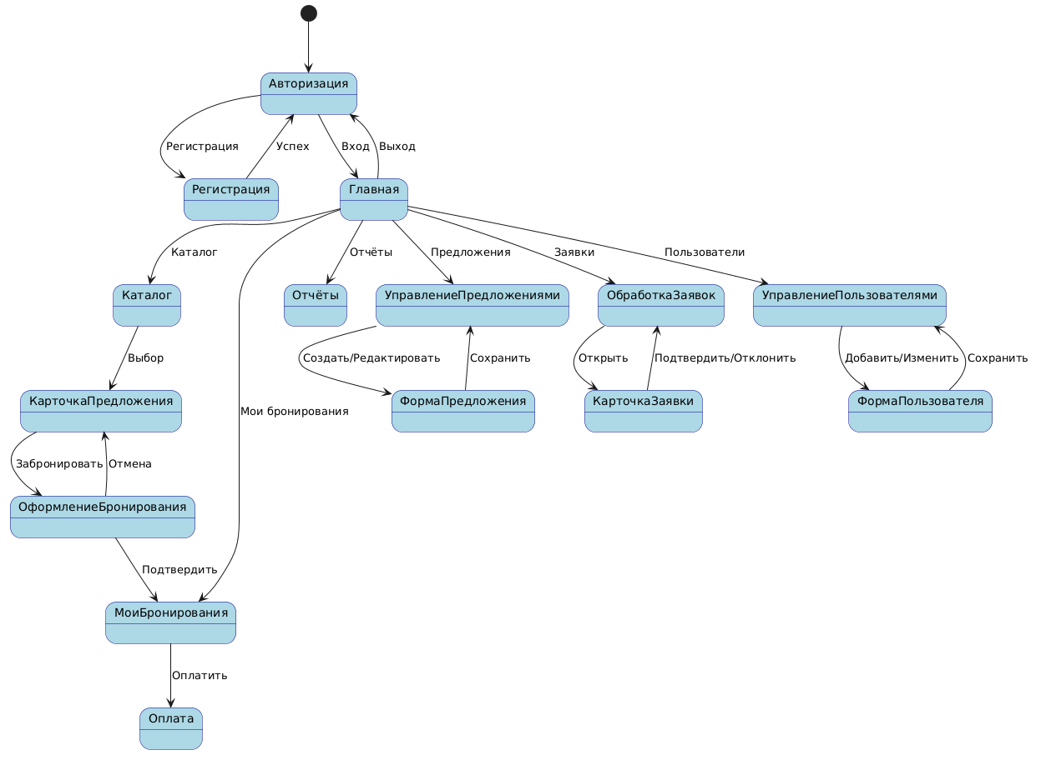
Описание навигации
- Центральный экран — Главная страница, откуда доступны все разделы.
- Клиент видит: Каталог, Карточку предложения, Оформление бронирования, Мои бронирования, Оплату.
- Менеджер видит: Управление предложениями, Обработка заявок, Отчёты.
- Администратор видит: Управление пользователями, Отчёты, все разделы.
- Навигация адаптируется под роль: пункты меню отображаются в зависимости от прав доступа.
- На каждом экране есть понятный путь «назад».
Диаграмма навигации plantuml:
@startuml
skinparam state {
BackgroundColor LightBlue
BorderColor DarkBlue
}
[*] --> Авторизация
Авторизация --> Регистрация : Регистрация
Регистрация --> Авторизация : Успех
Авторизация --> Главная : Вход
Главная --> Каталог : Каталог
Главная --> МоиБронирования : Мои бронирования
Главная --> Отчёты : Отчёты
Главная --> УправлениеПредложениями : Предложения
Главная --> ОбработкаЗаявок : Заявки
Главная --> УправлениеПользователями : Пользователи
Каталог --> КарточкаПредложения : Выбор
КарточкаПредложения --> ОформлениеБронирования : Забронировать
ОформлениеБронирования --> МоиБронирования : Подтвердить
ОформлениеБронирования --> КарточкаПредложения : Отмена
МоиБронирования --> Оплата : Оплатить
УправлениеПредложениями --> ФормаПредложения : Создать/Редактировать
ФормаПредложения --> УправлениеПредложениями : Сохранить
ОбработкаЗаявок --> КарточкаЗаявки : Открыть
КарточкаЗаявки --> ОбработкаЗаявок : Подтвердить/Отклонить
УправлениеПользователями --> ФормаПользователя : Добавить/Изменить
ФормаПользователя --> УправлениеПользователями : Сохранить
Главная --> Авторизация : Выход
@enduml

Шаг 3. Прототипы экранов (PlantUML Salt)
3.1. Экран «Авторизация»

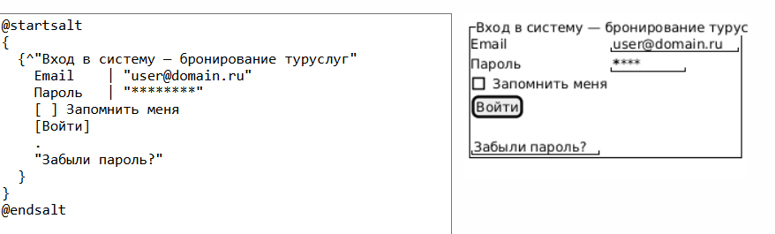

3.2. Экран «Регистрация»
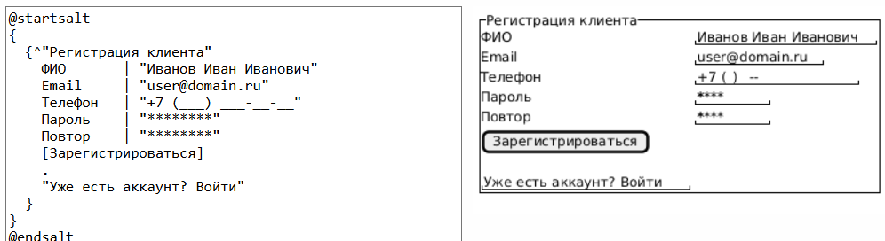
3.3. Экран «Главная страница»
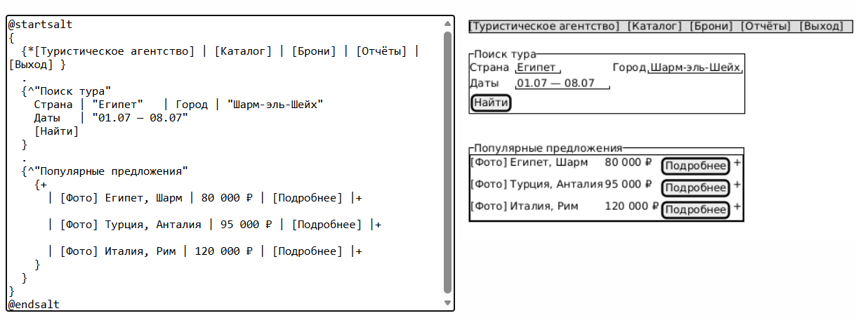
3.4. Экран «Каталог предложений»
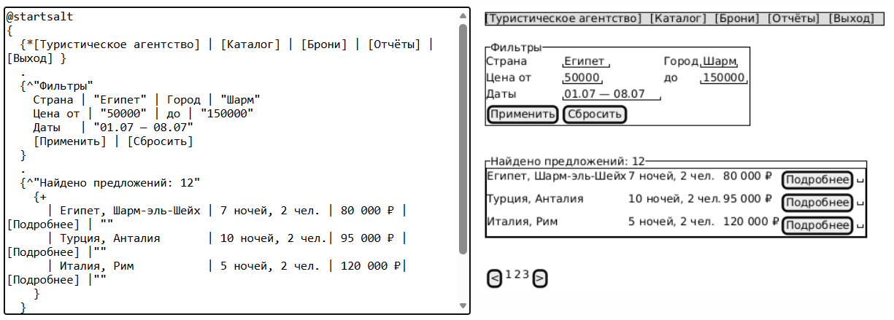
3.5. Экран «Карточка предложения»
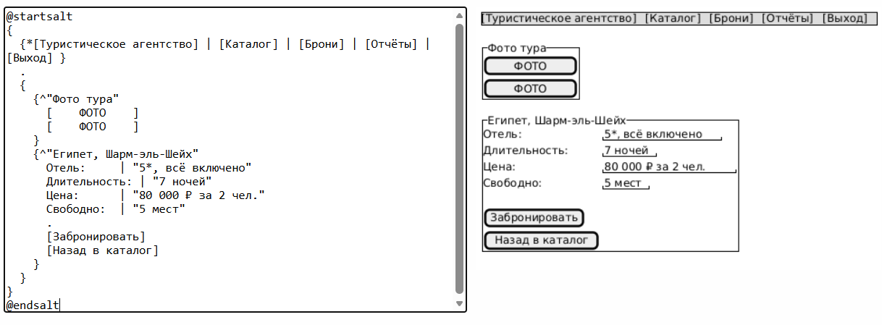
3.6. Экран «Оформление бронирования»
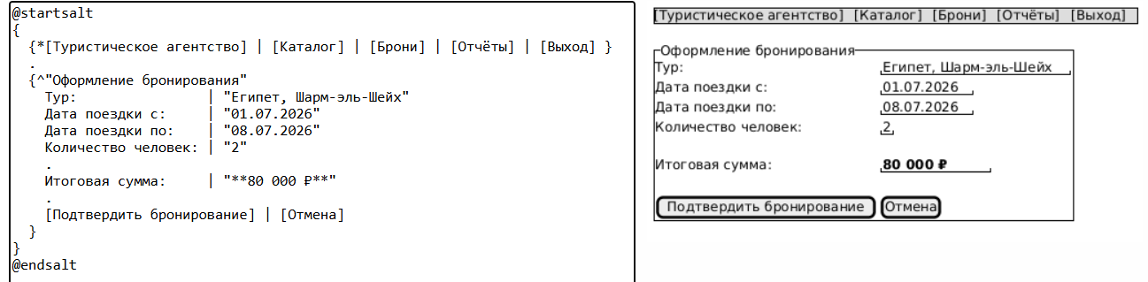
3.7. Экран «Мои бронирования»
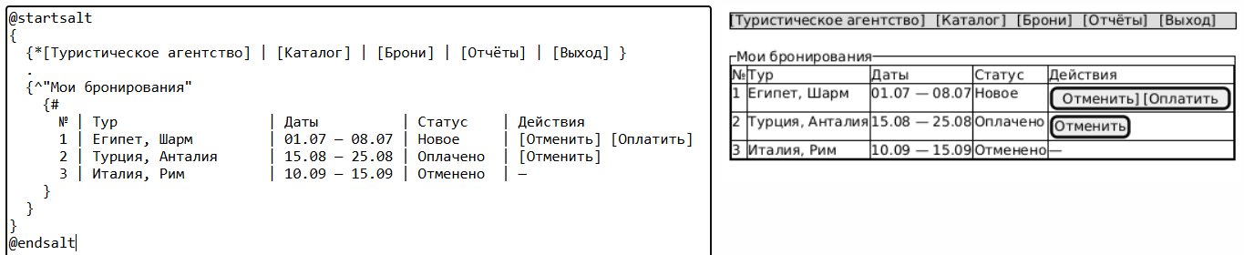3.8. Экран «Управление предложениями» (менеджер)
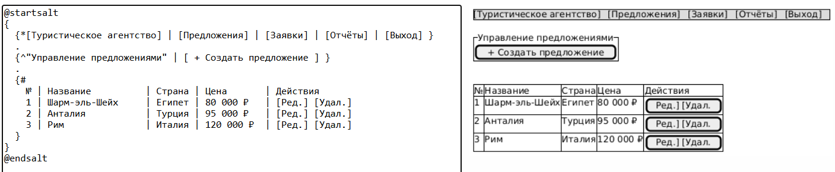
3.9. Экран «Обработка заявок» (менеджер)
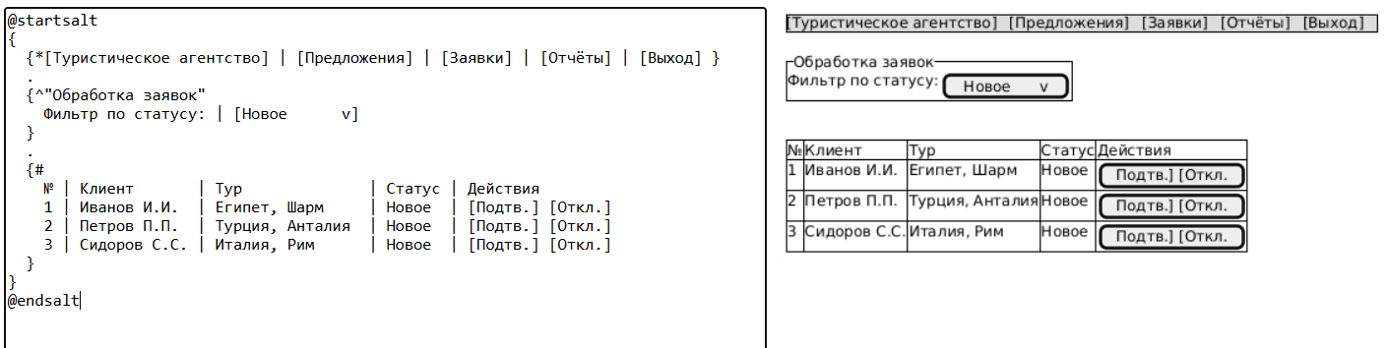
3.10. Экран «Отчёты»
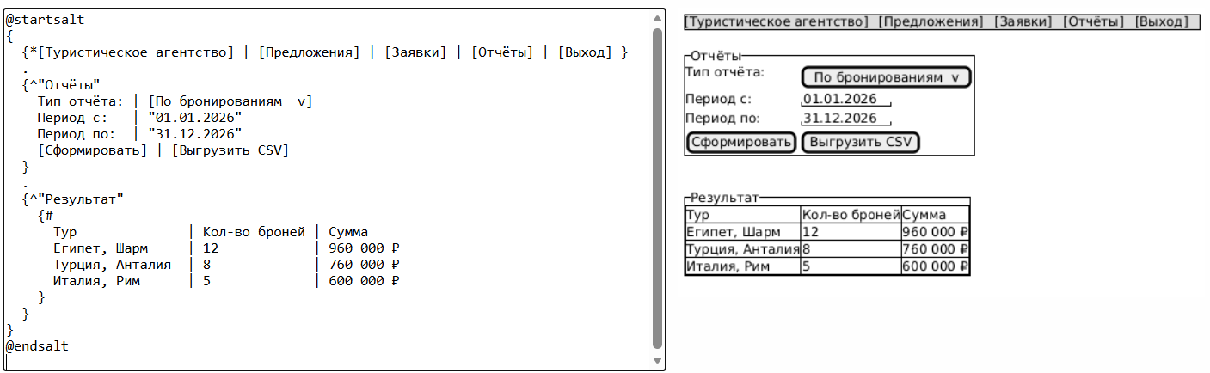
3.11. Экран «Управление пользователями» (админ)
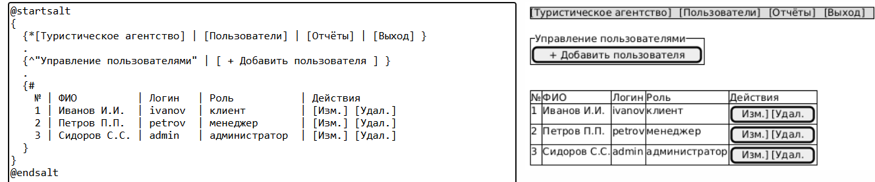

Шаг 4. Макеты страниц (Mockup)
Макеты отличаются от wireframe тем, что в них добавлены:
- цветовая схема (можно указать легенду);
- шрифты;
- иконки;
- визуальные акценты (кнопки, тени, градиенты).

4.1. Макет «Авторизация»
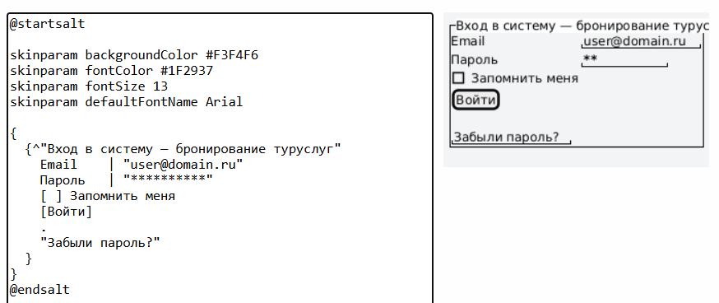
4.2. Макет «Главная страница»
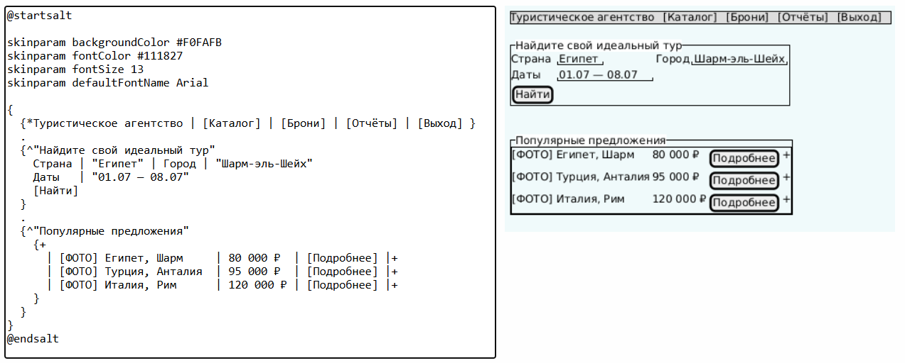
4.3. Макет «Каталог»
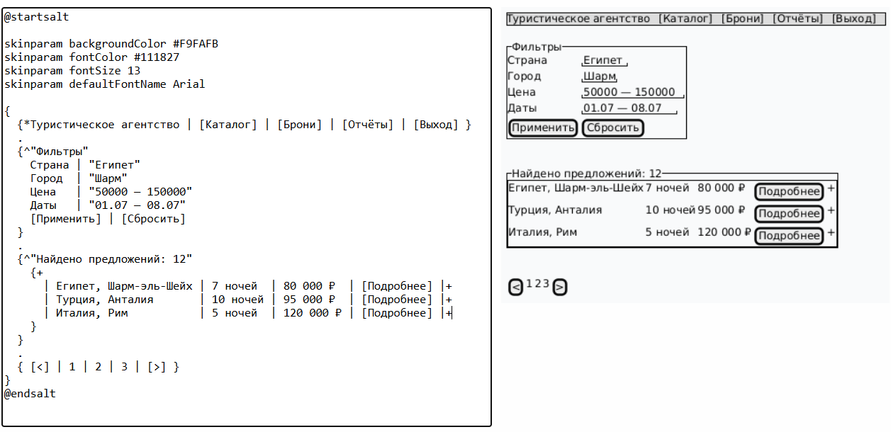
4.4. Макет «Карточка предложения»
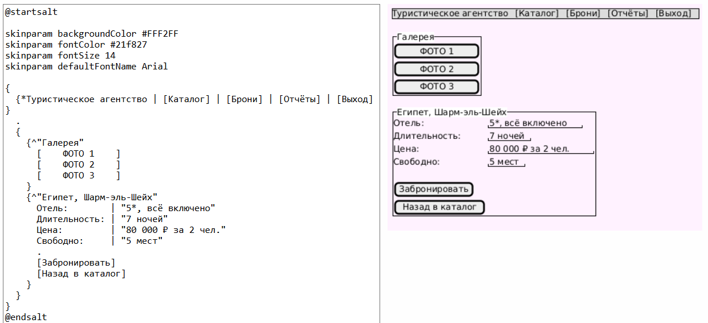
4.5. Макет «Создание/редактирование предложения»
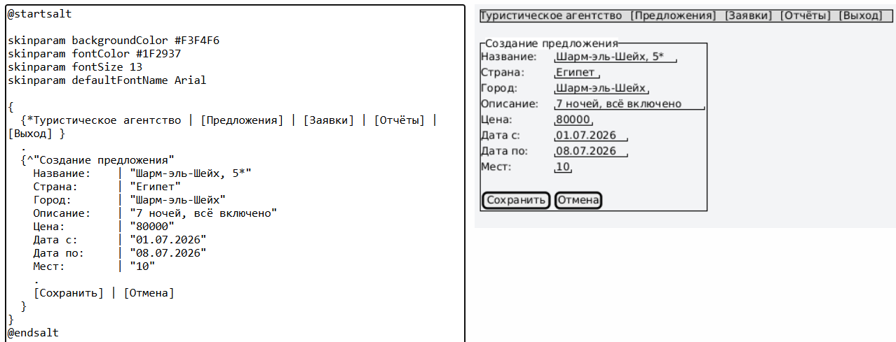

5. Вывод
В ходе лабораторной работы №4 был спроектирован пользовательский интерфейс информационной системы бронирования туристических услуг. Определены 11 экранов системы с указанием назначения, элементов и доступных действий. Разработана схема навигации, учитывающая роли пользователей (клиент, менеджер, администратор). Подготовлены wireframe-прототипы и макеты основных страниц: авторизации, главной, каталога, карточки предложения, оформления бронирования, списка бронирований, управления предложениями, обработки заявок, отчётов и управления пользователями. Сформулированы принципы UX/UI: единообразие, понятная навигация, минимум действий, адаптация под роли, обратная связь. Полученные макеты станут основой для реализации интерфейса в последующих лабораторных работах.

